BITÁCORA REFLEXIVA DE SISTEMATIZACIÓN
DE EXPERIENCIAS DEL PROYECTO DE INGENIERÍA
Instrumento para el registro cronológico, descriptivo y reflexivo de situaciones significativas durante la ejecución del proyecto.

A. Identificación
Dato | Registro
Nombre del proyecto | “Desarrollo de una experiencia de realidad aumentada mediante gafas de inteligencia artificial para visualizar los puntos de contaminación generados por un botadero y su posible afectación a las fuentes de agua cercanas”
Fecha del registro | 07/11/2026
Lugar o ámbito | Entorno virtual de un botadero y fuentes de agua cercanas representadas en el proyecto.
Integrantes o participantes | Arana Mayanga Chaaron Fiorela - 2023021297  Bautista Bruno Abigail - 2023021314  Bueno Salvatierra Medalit Betzabe - 20213021332  Flores Portilla Allisson Lucia - 2023034435  Limachi Musaja Ana Maria - 2023021662  Marcos Arrieta Elian Keyla - 2023021689  Michue Justo Rossaura Jhoana - 2023021769
Actividad realizada | Diseño y programación en Unity de un entorno virtual de un botadero para visualizar, durante un recorrido, los puntos de contaminación y su relación con las fuentes de agua cercanas.

B. Registro de la experiencia

1. ¿Qué ocurrió?

Se desarrolló un proyecto orientado al uso de gafas de realidad virtual (VR) para representar un botadero y visualizar los puntos de contaminación generados a lo largo de un recorrido, especialmente aquellos que afectan a las fuentes de agua cercanas. Para ello, se utilizó el motor Unity 6 (LTS) como herramienta de diseño y programación. La experiencia se logró implementar y visualizar de forma fluida en una laptop. Sin embargo, al trasladar el proyecto al dispositivo móvil que alimentaba a las gafas, la experiencia no se desarrolló como debería, el juego presentaba un movimiento excesivamente lento, pesado y sin la fluidez necesaria para ser considerado un entorno de realidad virtual funcional.

2. ¿Quiénes participaron y qué roles desempeñaron?
El equipo se organizó mediante la distribución de responsabilidades para desarrollar el proyecto. Elian Keyla Marcos Arrieta asumió la coordinación; Ana María Limachi Musaja estuvo a cargo del análisis cualitativo y Allisson Lucía Flores Portilla del análisis cuantitativo. Rossaura Jhoana Michue Justo realizó la corrección del documento y Abigail Bautista Bruno brindó soporte durante el desarrollo. En esta actividad, Medalit Betzabé Bueno Salvatierra asumió las actividades relacionadas con el análisis espacial y Chaaron Fiorela Arana Mayanga se encargó del análisis documental.

3. ¿Cómo se desarrolló la interacción?
La interacción del equipo se desarrolló mediante coordinaciones y trabajo colaborativo, compartiendo avances sobre el diseño del botadero y la programación realizada en Unity. Se distribuyeron las tareas según las responsabilidades asignadas y se revisó el funcionamiento del entorno virtual en una laptop. Durante el proceso también se evaluó la posibilidad de trasladar el proyecto a un celular ya que era necesario para utilizarlo con las gafas de inteligencia artificial, no obstante, esta etapa dependía de contar con equipos móviles compatibles.

4. ¿Qué problema, dificultad o situación desencadenó el acontecimiento?
La principal dificultad surgió al intentar trasladar el entorno virtual desde la laptop hacia el celular del equipo (Samsung Galaxy A05s), lo que desencadenó una cadena de errores técnicos y bloqueos absolutos dentro de la interfaz de Unity.
Al intentar realizar la exportación inicial en la ventana de “Build Profiles”, el proceso falló con el error crítico de “Gradle MergeNativeDebugMetadataTask” debido a la falta de espacio en el disco duro de la laptop y a que el proyecto estaba en una ruta de carpetas con espacios y caracteres especiales. Al solucionar esto, el instalador compiló, pero al abrir la aplicación en el celular con Android 15 (One UI), el motor se cerraba inmediatamente lanzando el error de sistema "Unable to initialize the Unity Engine".
Esto ocurrió porque en la pestaña de “Graphics”, el proyecto tenía asignado por defecto el archivo de renderizado de alta calidad para computadoras (PC_RPAsset), el cual colapsaba la memoria del procesador móvil. Al mismo tiempo, en la configuración de “Identification”, el Target API Level estaba fijado manualmente en un nivel inexistente (API 36) y el “Data Location” forzaba el almacenamiento en una memoria externa (Prefer External), algo bloqueado de raíz por las políticas estrictas de privacidad de Android 15.
Finalmente, al lograr que el juego se mantuviera abierto en pantalla, la imagen se quedó 100% estática. Se descubrió que el modelo SM-A057M no posee chip físico de giroscopio integrado, dejando totalmente inútiles y en modo null los componentes nativos de realidad virtual de la cámara como el CardboardHead (que marcaba error por tener la casilla de Target vacía) y el Tracked Pose Driver, haciendo imposible interactuar con el mapa mediante las gafas.

5. ¿Qué alternativas fueron consideradas y qué decisión se adoptó?
Ante la falta de hardware de giroscopio en el celular, el equipo se vio obligado a descartar todos los sistemas de realidad virtual predeterminados de Google y Unity, y adoptar una alternativa de reprogramación manual extrema.
Primero, en la pestaña de Player - Other Settings, se tuvo que cambiar el “Active Input Handling” de “New Input System” a la opción “Both” (Ambos sistemas) para evitar que el nuevo motor de Unity 6 bloqueara por completo las señales de los sensores físicos del teléfono. Al hacer este cambio, Unity lanzó advertencias de incompatibilidad gráfica que tuvimos que omitir manualmente presionando el botón Ignore para poder continuar.
Posteriormente, modificamos por completo el núcleo del script de movimiento (MovimientoIngeniero): eliminamos las llamadas de Cardboard y programamos un sistema matemático que simulara la vista VR leyendo el Acelerómetro nativo del celular, convirtiendo la gravedad del eje Z en rotación vertical (mirar de arriba a abajo) y activando el avance automático por el mapa al inclinar el teléfono hacia el frente. Para poder orientarse a los lados, se integró una línea de código que permitiera girar la pantalla arrastrando el dedo de forma táctil horizontal (Input.touchCount).
Para combatir el grave problema de lentitud y sobrecalentamiento en el Samsung, se realizaron ajustes drásticos de optimización dentro del motor: se eliminaron de la escena los componentes más pesados como la vegetación densa (SpeedTree Foliage) y el agua con reflejos, y en la luz del sol (Directional Light) se cambió el parámetro de “Shadow Type” a “No Shadows” (Sin sombras).
Finalmente, en la pestaña de “Quality”, cambiamos el renderizado al perfil ligero “Mobile_RPAsset” configurando la compresión de texturas en ASTC, y se inyectó una línea de código del script para forzar el juego a correr a 30 FPS estables (Application.targetFrameRate = 30).

6. ¿Qué resultado se obtuvo?
Se obtuvo un entorno virtual desarrollado en Unity que representaba exitosamente el botadero y permitía observar los puntos de contaminación en la laptop. No obstante, el resultado en el celular no fue exitoso; aunque el juego se trasladó y llegó a registrar algo de movimiento mediante el acelerómetro, la ejecución fue demasiado lenta, trabada y tosca. Al no contar con un rendimiento fluido, la experiencia no fue apta para ser utilizada con las gafas de realidad virtual, ya que el retraso en la imagen impedía una visualización correcta.

7. Reflexión: ¿qué hicimos bien, qué pudo hacerse de otra manera y qué supuestos tuvimos que reconsiderar?

El equipo demostró una gran perseverancia y capacidad de resolución de problemas al enfrentarse a una cantidad masiva de configuraciones y errores dentro de Unity que no estaban previstos. Lo que se hizo bien fue el esfuerzo por reacondicionar el código y la arquitectura gráfica para salvar la experiencia en un dispositivo limitado.
Sin embargo, tuvimos que reconsiderar por completo el supuesto inicial de que cualquier teléfono moderno de gama de entrada tenía la capacidad técnica para ejecutar Realidad Virtual, y también el supuesto de que los plugins de Unity (como Cardboard) funcionaban de forma automática en Android 15.
Pudo hacerse de otra manera la planificación del proyecto: debimos revisar la consola de Unity y las pestañas de “Project Settings” desde el primer día, probando el rendimiento de los scripts en el celular antes de ponernos a construir un mapa tan grande y detallado. Esta experiencia nos enseña que en el desarrollo de estas relidades virtuales, el conocimiento del hardware final y la optimización de los motores gráficos son tan importantes como la propia programación del código.

8. Lección aprendida: ¿qué conocimiento se deriva de esta experiencia?
La experiencia permitió comprender que desarrollar un entorno virtual en Unity y ejecutarlo de forma fluida en una computadora no garantiza su compatibilidad automática con dispositivos móviles y gafas de realidad virtual (VR). Aprendimos que el desarrollo para plataformas móviles exige un conocimiento profundo del hardware final, reconociendo que factores como la ausencia de componentes físicos clave (como el chip de giroscopio) obligan a replantear la lógica del código a través de soluciones de programación alternativas como la simulación por acelerómetro. Asimismo, se derivó un conocimiento valioso sobre optimización en motores gráficos, entendiendo que las sombras en tiempo real y la vegetación densa deben sacrificarse en favor del rendimiento térmico del procesador móvil. En el plano metodológico, se validó la utilidad de representar espacialmente un botadero para identificar visualmente cómo los focos de contaminación amenazan directamente a las fuentes de agua cercanas.

9. Transferibilidad: ¿cómo podría servir este aprendizaje a futuros proyectos?
Este aprendizaje será fundamental para futuros proyectos de experiencias inmersivas, simulaciones de impacto ambiental o aplicaciones de realidad extendida (XR). En adelante, la primera etapa de cualquier desarrollo no será el diseño en Unity, sino el diagnóstico técnico obligatorio de los dispositivos objetivo, comprobando sus sensores nativos y su capacidad de procesamiento gráfico. La bitácora de configuraciones de este proyecto (el uso del sistema de entradas mixto Both, la inyección de código para forzar la tasa de muestreo de sensores y la limitación a 30 FPS estables) servirá como una guía de optimización y contingencia técnica para empaquetar de forma segura futuras aplicaciones en sistemas operativos modernos como Android 15, previniendo cuellos de botella y cierres inesperados (crashes).

10. Evidencias relacionadas (minuta, correo, plano, fotografía, archivo, etc.)
Como evidencias se pueden incorporar capturas de pantalla del entorno virtual desarrollado en Unity, imágenes del recorrido por el botadero y registros de la programación realizada en la laptop. No se cuenta con evidencia de ejecución en las gafas, debido a que no se pudo completar la adaptación a un celular compatible.
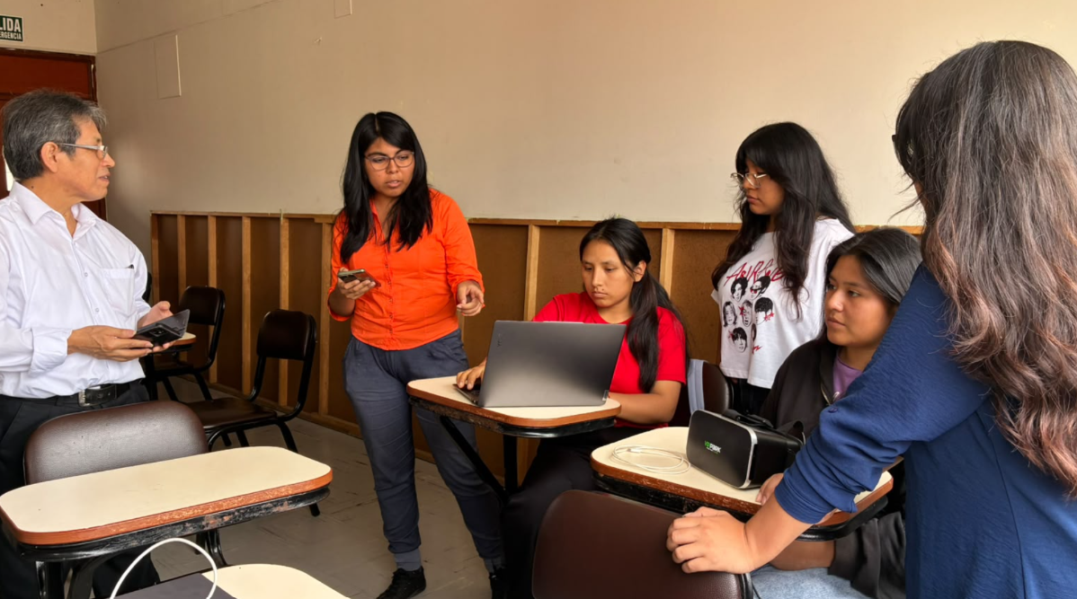
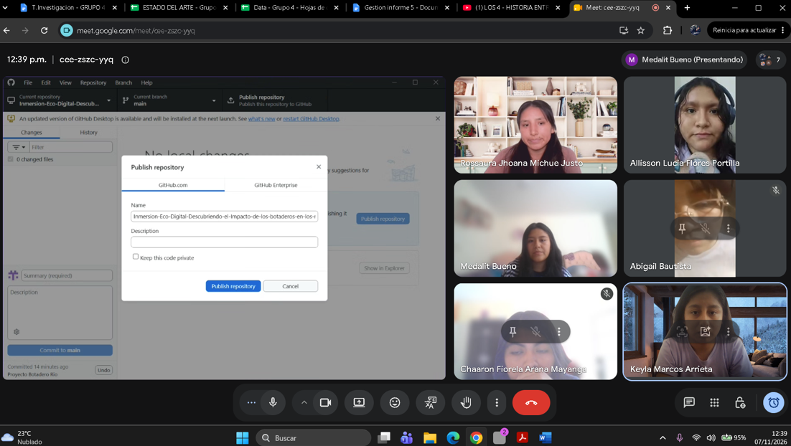

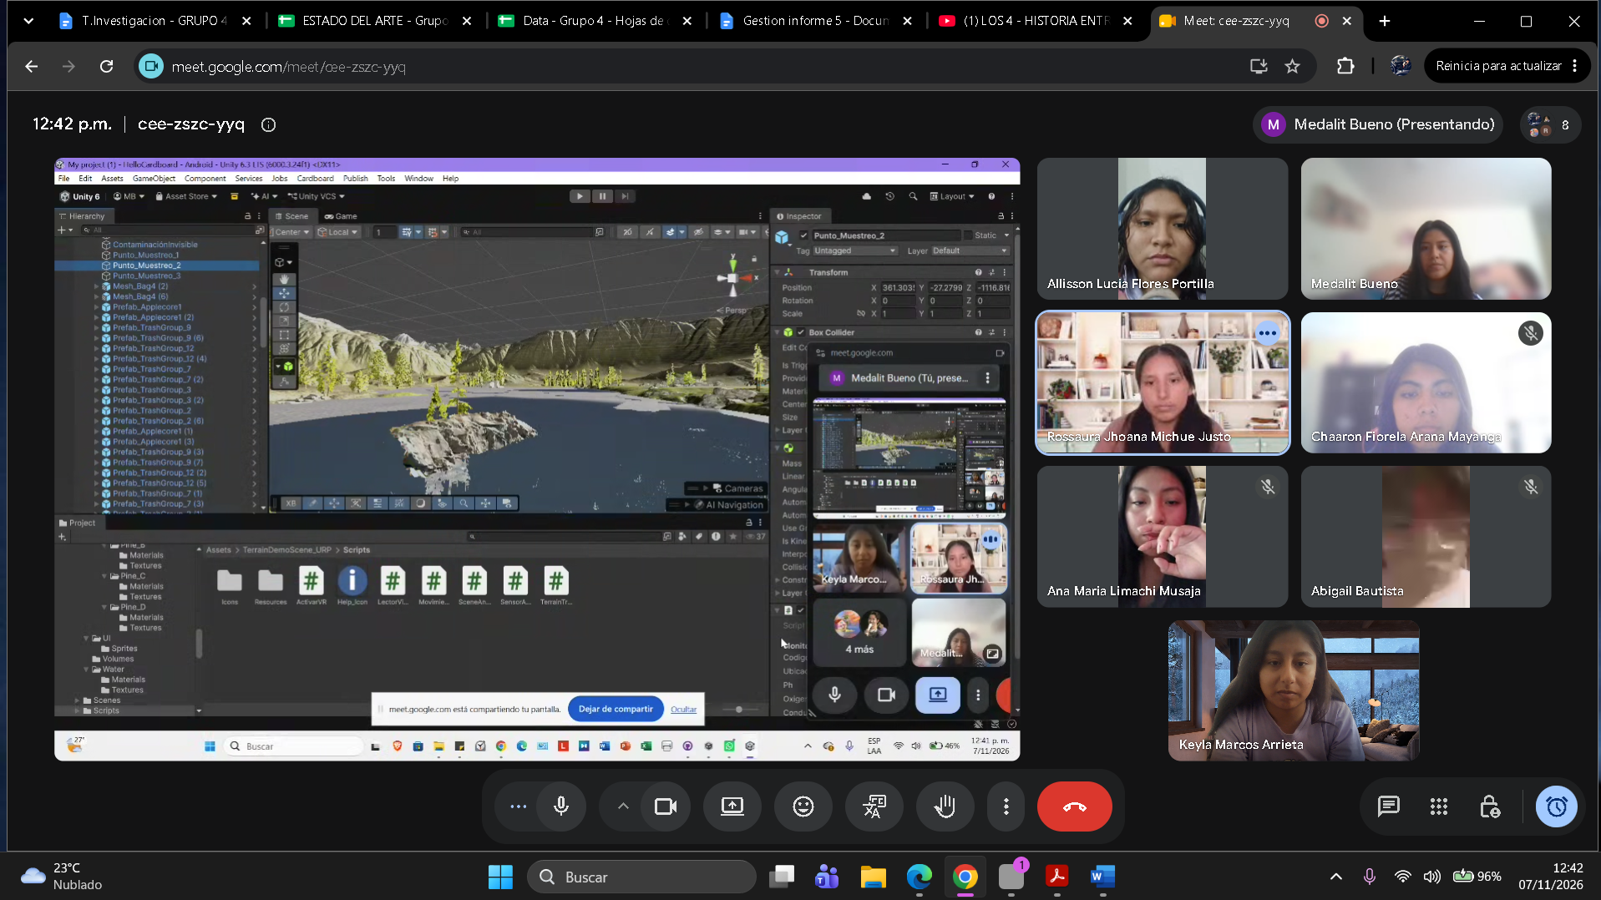
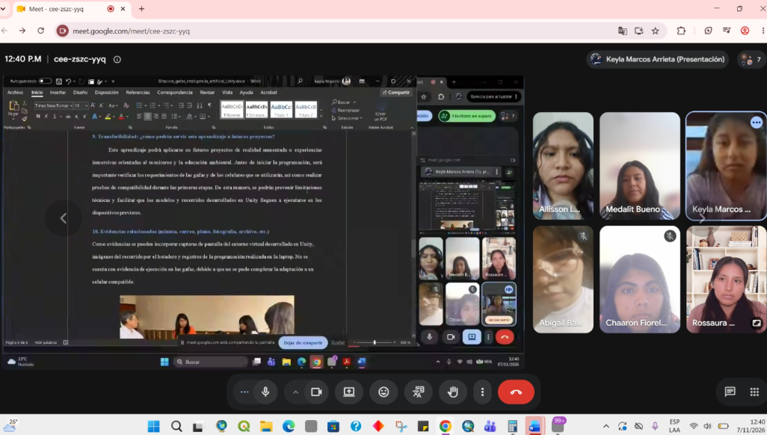

11. Registro de observación cualitativa: aspectos del contexto, lenguaje, comportamientos, relaciones o prácticas que ayuden a comprender la situación.
Durante las sesiones de desarrollo se evidenció un cambio drástico en las dinámicas de trabajo cuando el proyecto pasó de la laptop al dispositivo móvil. Mientras que en la computadora el lenguaje del equipo se centraba en el diseño tridimensional del botadero y la distribución de los puntos de contaminación, al trasladarlo al celular Samsung el comportamiento del equipo se tornó puramente analítico y de resolución de problemas. Términos técnicos como "Gradle", "APIs Gráficas", "Vulkan", "LayerMasks" y "Acelerómetro" pasaron a formar parte de la práctica diaria debido a la constante aparición de errores de compilación y bloqueos de pantalla. Esta situación de frustración técnica ante una imagen estática o ralentizada forzó al equipo a investigar a fondo las tripas de Unity y las restricciones de seguridad de Android 15, condicionando el alcance estético del mapa en favor de la viabilidad técnica en el dispositivo.

12. Reflexión posterior: ¿qué sabemos ahora que no sabíamos cuando ocurrió? ¿Cambiaríamos nuestra interpretación?
Después de analizar fríamente todo el proceso de desarrollo, nuestra interpretación del problema ha cambiado por completo. Inicialmente creíamos que el fallo de movimiento y la extrema lentitud se debían a errores lógicos en nuestros scripts o a problemas de compatibilidad del plugin de Google Cardboard con Unity 6. Ahora sabemos que el verdadero causante fue una limitación de hardware insalvable: el celular disponible carecía físicamente del sensor de giroscopio, un componente que dábamos por sentado en cualquier dispositivo moderno. Cambiaríamos nuestra interpretación inicial de "error de software" a "incompatibilidad de hardware". Hoy comprendemos que la programación en entornos virtuales debe estar guiada por el rendimiento del dispositivo final y que realizar pruebas de optimización tempranas desde la primera semana es el único camino para asegurar el éxito de una experiencia inmersiva móvil.

C. Síntesis del registro
Situación significativa | Problema/desafío | Decisión | Resultado | Aprendizaje | Lección transferible
Desarrollo en Unity de un entorno virtual de un botadero para visualizar puntos de contaminación y fuentes de agua cercanas mediante gafas de inteligencia artificial. | El proyecto funcionó en la laptop, pero no pudo trasladarse a las gafas porque se requería un celular compatible y el equipo no contaba con uno de capacidad suficiente. | Completar el desarrollo y las pruebas en la laptop, dejando pendiente la adaptación a las gafas hasta contar con un dispositivo móvil adecuado. | Se obtuvo un entorno virtual programado en Unity y visualizable en una laptop, con puntos de contaminación representados a lo largo del recorrido. | La implementación en gafas requiere verificar previamente la compatibilidad y capacidad del celular, además de probar el funcionamiento en el dispositivo final. | En futuros proyectos, comprobar desde el inicio los requisitos técnicos de las gafas y celulares, y realizar pruebas de ejecución durante el desarrollo.

